TRACCE DI STORIA DALL’ARCHIVIO…
Un trabocchetto in Rocca
Proseguono le notizie di fatti novellaresi tratte dall’opuscolo di F. Pietramaggiori “60 anni e sei mesi di storia di Novellara”, Ed. Pietramaggiori 1971.
Il 22 febbraio 1903 all’angolo destro del sotterraneo a mattino della Rocca che era adibito a ghiacciaia, fu trovato un volto a livello del pavimento. Questo volto era stato fatto costruire nel 1846 dall’allora Podestà Signoretti, su di un trabocchetto pieno di lame.
Questo pozzo era uno di quelli che al tempo di Donna Matilde d’Este, moglie del Conte Camillo III Gonzaga, servivano spesso per far brutti scherzi.

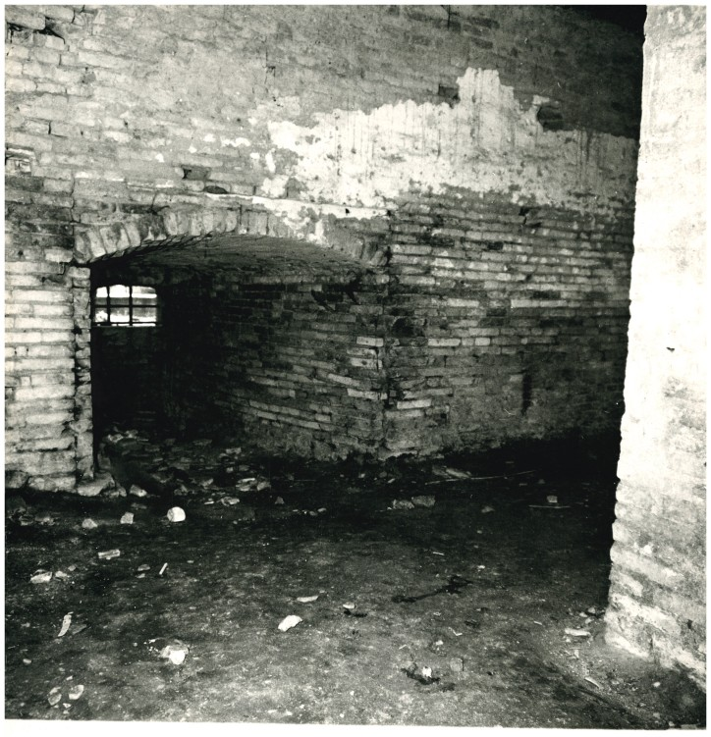
I sotterranei della Rocca. Da notare i muri spessi 4,50 metri

